Forroette 2018

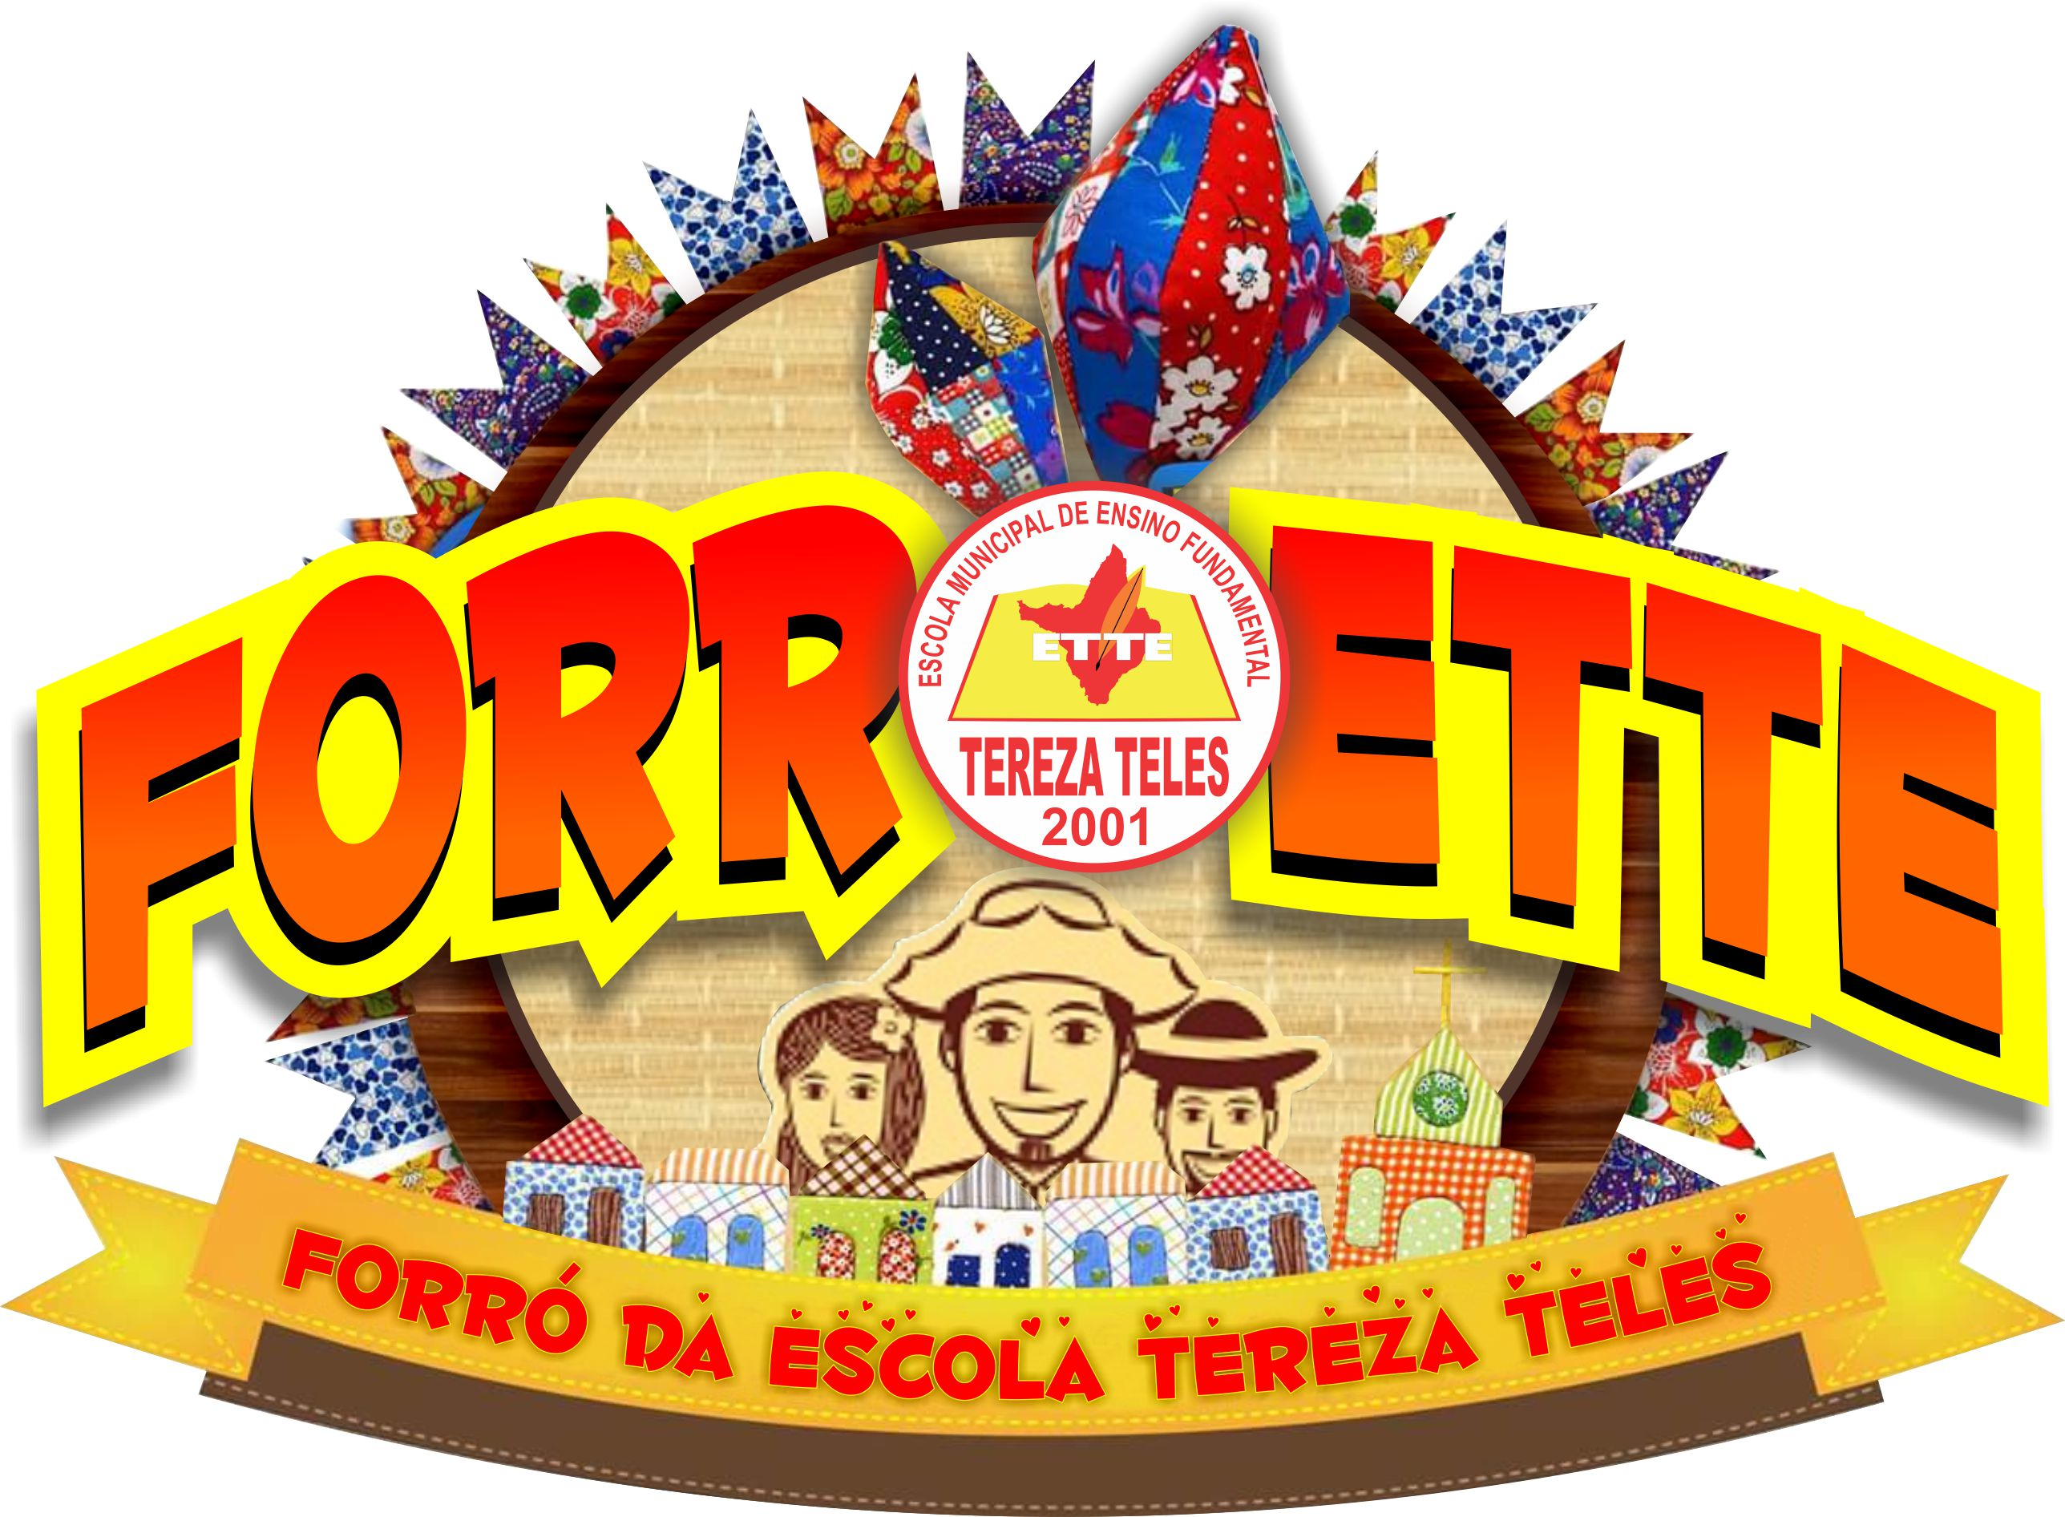

**“Trilhando os caminhos da cultura”**

**Laranjal do Jari - AP**

**Abril de 2018**

**Forroette**

**Forró da Escola Tereza Teles**

**“Trilhando os caminhos da cultura”**

**Projeto:** Forró da Escola Tereza Teles

**Responsáveis:** Gestão Administrativa e Técnica.

**Participação:** Todos os funcionários da escola e parcerias.

**Público Alvo:** Alunos da Educação Infantil do Ensino Fundamental.

**Disciplina envolvida:** Projeto Interdisciplinar.

**Período de execução: 15/06/2018 a 30/06/2018**

**Culminância:** 30 de junho de 2018

**Equipe de Coordenação Pedagógica**

**Direção**

**COMPARTILHANDO PROJETO**

Existem duas explicações para o termo festas juninas. A primeira explica que surgiu em função das festividades que ocorrerem durante o mês de junho. Outra versão diz que esta festa tem origem em países católicos da Europa e, portanto, seriam em homenagem a São João. No princípio, a festa era chamada de Joanina.

De acordo com historiadores, esta festividade foi trazida para o Brasil pelos portugueses, ainda durante o período colonial. Nesta época, havia uma grande influência de elementos culturais portugueses, chineses, espanhóis e franceses. Da França veio à dança marcada, característica típica das danças nobres e que, no Brasil, influenciou muito as típicas quadrilhas. Já a tradição de soltar fogos de artifício veio da China, região de onde teria surgido a manipulação da pólvora para a fabricação de fogos. Da península Ibérica teria vindo à dança de fitas, muito comum em Portugal e na Espanha. Todos estes elementos culturais foram com o passar do tempo, misturando-se aos aspectos culturais dos brasileiros (indígenas, afro-brasileiros e imigrantes europeus) nas diversas regiões do país, tomando características particulares em cada uma delas.

Este projeto visa desenvolver em sala de aula a historicidade da origem das festas juninas em nosso país e apresentar a importância de construir história pela vivencia da cultura em prol de construir conhecimentos. Pois ao desenvolver manifestações cultuais pela vivencia do Forroette, se pode observar que este projeto vem sofrendo modificações e influências das novas gerações e manifestações culturais.

Fazer um passeio com o olhar de pesquisador pela região norte, identificando os trajes, os pratos típicos, compreendendo os significados dos símbolos juninos, os ritmos musicais e as brincadeiras dessa festa, não deixando cair no esquecimento a história dessa época, pois a escola deve incentivar os alunos a conservar e repensar as raízes das manifestações juninas.

A escola como instituição que prima em vivenciar saberes, promove este exercício de desenvolver conhecimento em comunhão com os alunos, pais, professores e administrativos na participação e colaboração em equipe, o trabalho com o pensamento que a escola é um organismo vivo que precisa do outro e juntos possam estar Construindo Histórias, Semeando Conhecimento.

**O QUE A ESCOLA ALMEJA.**

Compreender a história do Forroette vivendo a tradicional festa junina da Escola Municipal de Ensino Fundamental Tereza Teles “Trilhando os caminhos da cultura” dentro das festividades de junho no município de Laranjal do Jarí, destacando seus aspectos educacionais, antropológicos, sociais e religiosos.

**DELIMITANDO O PROJETO.**

* Conhecer as características das festas juninas em diferentes regiões do país.
* Valorizar e demonstrar atitudes de respeito ao trabalho e ao homem do campo;
* Promover interesse e participação na ornamentação da escola;
* Ressaltar a importância do trabalho em equipe;

**DESDOBRAMENTOS DE AÇÕES**

As atividades deverão acontecer a partir do dia 15/06 em sala de aula, todos os professores trabalharão o tema festa junina em suas turmas de maneira interdisciplinar, ou seja, como por exemplo: Língua Portuguesa e História com os gêneros literários como literatura de cordel ou parlenda e descobrir maneiras de semear conhecimento fazendo o aluno viajar pela história e da origem da festa junina suas contribuições em tempo atual. Outro exemplo em geografia juntamente com Arte desenvolver uma maquete demostrando as manifestações juninas de determinadas regiões com a influência da festa junina para contribuição econômica desta região.

O professor em matemática poderá estar juntamente com ciência, trabalhar as comidas com o aprendizado de medidas de quilo e grama buscando a especificidade da ciência para explicar as origens das possíveis plantas que possam estar condimentando estes alimentos típicos da festa junina. Em educação Física como as outras disciplinas possam estar vivenciando as danças típicas que fazem desta manifestação a vivencia do conhecimento passado com a interpretação do presente e assim vão semeando conhecimento. Cada professor ficará responsável por sua turma.

**COMPONENTES CURRICULARES: II Período de Educação Infantil e do 1º ao 5º ano do Ensino Fundamental**

**Língua Portuguesa**: Trabalhar com os gêneros literários em todos as matrizes como produzir textos que serão transformados em paródias ou poesias, explorar a leitura de textos informativos, de poesia, músicas juninas de texto formal e informal.

**Ensino Religioso**: Conhecer as histórias dos santos juninos e sua influência em tempo atual.

**Geografia**: Localizar em mapas os estados onde há maior concentração das festas e conhecer o trabalho do homem do campo.

**História**: Conhecer a história da festa junina e sua regionalização (maneiras diferentes de comemorar acontecimentos. Fazer analogias entre comemorações do ontem e hoje); literatura de cordel (texto de Patativa de Assa ré/Jeca Tatu/Monteiro Lobato)

**Ciências**: Conhecer comidas típicas desta festa, observar a composição química dos produtos necessários para fazer a comida e sua ação no organismo. Fazer alguns pratos típicos, metabolismo biológico dos mesmos.

**Artes**: Produzir cartazes com as simpatias, receitas típicas, ornamentar as salas de aula integrando com matemática.

**Educação Física**: Conhecer e ensaiar para apresentação as danças típicas, na qual estará desenvolvendo ritmo, habilidades motoras, lateralidade e disciplina.

**Matemática**: Auxiliar na ornamentação das salas no que se referem à simetria, formas geométricas, as medidas dos enfeites das salas.

**Culminância**: acontecerá nas dependências da escola no dia 30 de junho. Terá início às 18h15min (Brasília). Na festa teremos barracas de comidas típicas como: bolo de macaxeira, cachorro quente, pipoca, churrasquinho, maniçoba, mingau de milho tacacá, vatapá, bingo, leilão e apresentações de várias danças típicas.

**CRONOGRAMA DE EXECUÇÃO**

|  |  |  |  |
| --- | --- | --- | --- |
| **Ação** | **Data** | **Responsáveis** | **Obs.** |
| Coordenação Geral | Vigência do Projeto | Júlio Cordeiro |  |
| Coordenação de Turnos | Vigência do Projeto |  |  |
| Coordenação Pedagógica do Projeto | Vigência do Projeto |  |  |
| Apresentações Culturais | 30/06/2018 |  |  |
| Bar | 30/06/2018 |  |  |
| Bingo | 30/06/2018 |  |  |
| Boca do palhaço | 30/06/2018 |  |  |
| Bolo de Macaxeira | 30/06/2018 |  |  |
| Cachorro Quente | 30/06/2018 |  |  |
| Cadeia do amor | 30/06/2018 |  |  |
| Caixa | 30/06/2018 |  |  |
| Churrasquinho | 30/06/2018 |  |  |
| Confecção de Barracas | 29/06/2018 |  |  |
| Jogo das argolas | 30/06/2018 |  |  |
| Leilão | 30/06/2018 |  |  |
| Limpeza geral após a festa | 30/06/2018 |  |  |
| Maniçoba | 30/06/2018 |  |  |
| Martelo de força | 30/06/2018 |  |  |
| Mingau de Milho | 30/06/2018 |  |  |
| Ornamentação | Mês de Junho |  |  |
| Pipoca | 30/06/2018 |  |  |
| Preparo de Comidas Típicas | 30/06/2018  Manhã/Tarde |  |  |
| Pula pula | 30/06/2018 |  |  |
| Quadrilhas | 30/06/2018 |  |  |
| Tacacá | 30/06/2018 |  |  |
| Tiro ao alvo | 30/06/2018 |  |  |
| Touro mecânico | 30/06/2018 |  |  |
| Vatapá | 30/06/2018 |  |  |

**ORÇAMENTO QUANTITATIVO E FINACEIRO**

|  |  |  |  |
| --- | --- | --- | --- |
| **BEBIDAS** | **Quantidade** | **Valor un.** | **Valor total** |
| Água |  |  |  |
| Cerveja |  |  |  |
| Refrigerante |  |  |  |
| Suco |  |  |  |
| **Total** | | | **R$** |

|  |  |  |  |
| --- | --- | --- | --- |
| **COMIDAS** | **Quantidade** | **Valor un.** | **Valor total** |
| Bolo de Macaxeira |  |  |  |
| Cachorro Quente |  |  |  |
| Churrasquinho |  |  |  |
| Maniçoba |  |  |  |
| Mingau de Milho |  |  |  |
| Pipoca |  |  |  |
| Tacacá |  |  |  |
| Vatapá |  |  |  |
| **Total** | | | **R$** |

|  |  |  |  |
| --- | --- | --- | --- |
| **DIVERSÃO E DECORAÇÃO** | **Quantidade** | **Valor un.** | **Valor total** |
| Bandeirinhas | 2000 |  |  |
| [Banner](http://pt.wikipedia.org/wiki/Banner) |  |  |  |
| Cadeia do amor |  |  |  |
| Cama elástica |  |  |  |
| Confecção de Barracas |  |  |  |
| Contratação da Banda de Forró c/ palco |  |  |  |
| Limpeza |  |  |  |
| Ornamentação |  |  |  |
| **Total** | | | **R$** |

|  |  |  |  |
| --- | --- | --- | --- |
| **OUTROS** | **Quantidade** | **Valor un.** | **Valor total** |
| Bingo |  |  |  |
| Copo descartável |  |  |  |
| Divulgação |  |  |  |
| Gelo |  |  |  |
| Guardanapo |  |  |  |
| Jogos de mesas |  |  |  |
| Leilão |  |  |  |
| Prato descartável |  |  |  |
| **Total** | | | **R$** |

|  |
| --- |
| **Orçamento Total R$** |

**AVALIAÇÃO**

Será observado o interesse dos participantes envolvidos nas atividades propostas durante elaboração e execução do projeto, destacando os pontos positivos e negativos.

**ANEXOS**



Planejamento da

## **1. O planejamento da Festa Junina**

O primeiro passo é fazer todo o planejamento estratégico da festa, colocando no papel a ideia central pensada, a definição de tudo o que será necessário para a sua produção e os períodos de execução das etapas.

### ****O evento é para quantas pessoas?****

É importante determinar a quantidade máxima de participantes do seu evento. Só assim você poderá definir a, quantidade de barracas, volume de comes e bebes, etc.

**#DicaSympla:** Depois de definir a estimativa do seu público, você pode acompanhar suas vendas se as fizer antecipadamente!

### ****Qual o orçamento?****

A pergunta aqui deve ser clara: qual é o valor máximo que posso gastar? Após definir um valor, deve-se decidir quanto será gasto em cada área da produção do evento e deixar ainda uma margem de sobra em caso de emergências. Afinal de contas, prevenir é melhor que remediar!

**#DicaSympla:** [Planilha de Orçamento para Eventos](http://downloads.sympla.com.br/orcamento-para-eventos)

### ****Qual o perfil da festa?****

A festa junina será em formato de show? Arraial? Quermesse? Será beneficente? Qual será o público-alvo? Todas essas perguntas são essenciais para o planejamento da sua festa junina. É muito importante delimitar um perfil completo da festa e do público uma vez que todas as ações a serem executadas serão baseadas no que você definir nesta etapa.

Depois de mapeado e definido os aspectos gerais da festa, é hora de decidir as ações por partes. Vamos lá?

## **2. Local, data e horário**

O local deve ser condizente ao número de convidados e você deverá atentar-se aos detalhes da segurança e infraestrutura, tais como banheiros adequados, acessibilidade para deficientes,  sinalização, local de fácil acesso, etc.

A escolha da data também é muito importante. Além da relevância do planejamento antecipado para que seus convidados se programem com antecedência para participar do evento, é bom se atentar às datas comemorativas da cidade. Você não vai querer perder seu público para festas tradicionais, não é mesmo?

E, por fim, o horário. Como já foi dito, é essencial que você adéque-o ao perfil do seu público. Por isso a importância de saber se são adultos, jovens, crianças ou famílias. Para cada faixa etária e perfil, diferentes horários serão mais atrativos.

## **3. Ingressos**

Definido o perfil da festa e os principais pontos a serem desenvolvidos, você pode pensar na maneira mais apropriada para cobrar pela entrada. Se você definiu o evento como beneficente, uma sugestão é pedir doações de alimentos ou agasalhos que serão destinados a instituições de caridade à sua escolha.

Se você preferir cobrar pela entrada, a melhor maneira é usufruindo das vantagens da venda antecipada. Para isso, venda os ingressos pela internet através de uma plataforma online profissional e desfrute de benefícios como controle em tempo real das vendas, controle de demanda, etc. A venda online é vantajosa também para seu público, que ficará muito mais satisfeito comprando ingressos no conforto da própria casa.

## **4. Divulgação**

Lembra da importância de definir seu público alvo? Pois é! A divulgação deverá ser pensada a partir do perfil das pessoas que você deseja que participem do evento. Verifique qual é esse perfil e planeje os melhores meios de atingi-lo.

Se o evento for para idosos, por exemplo, faça ações promocionais em praças e locais que este público frequenta. Se o seu público for jovem, abuse da divulgação na internet utilizando as redes sociais e através de parcerias com sites de grande visibilidade também. A internet ainda tem a vantagem de “viralizar” a informação, fazendo-a chegar em mais pessoas em um curto período de tempo.

Aproveite as redes sociais para fazer o link do seu evento à plataforma de venda escolhida. Isso significa que você pode criar uma página do evento no Facebook e configurá-la para que, clicando na área “Ingressos disponíveis”, a pessoa seja direcionada diretamente para a página de vendas de ingressos.

## **5. Músicas para Festa Junina**

Para entrar no clima da festa, a música deve ser adequada ao tema!

Uma opção é contratar um DJ que tenha conhecimento e experiências em festas juninas. Canções de Luiz Gonzaga são sempre apreciadas, assim como o forró e canções para quadrilha. Outra opção é contratar trios, sanfoneiros, forrozeiros, etc.

Mais perto do final da festa, coloque músicas que vão de encontro ao público. Por exemplo, no caso de uma festa junina para crianças, este é momento de colocar músicas infantis. Já se for para jovens, colocar música eletrônica é uma boa opção!

**#DicaSympla:**Para ouvir as melhores músicas de festa junina, basta seguir nossa [playlist feita especialmente para esse post clicando aqui](https://spoti.fi/2wPi89E) :)

## **6. Comes e Bebes**

Uma das características mais ressaltadas em festas juninas é o cardápio: abuse dos pratos típicos!

Monte um cardápio variado e aproveite os alimentos da época, como o milho. Como o mês de junho é a época da colheita do cereal, muitos alimentos são feitos com ele \o/

Quer mais dicas?

* Amendoim torrado;
* Cachorro-quente;
* Churrasquinho;
* Broa de fubá;
* Pipoca doce e salgada;
* Arroz doce;
* Bolo (de milho, fubá, amendoim);
* Canjica;
* Maçã do amor;
* Pamonha;
* Paçoca;
* Pé de moleque;
* Quentão;
* Pratos regionais (Maniçoba, Vatapá, Tacacá, etc.);
* Vinho quente;
* Sucos e refrigerantes;
* Cerveja (festa para adulto)

## **7. Decoração da Festa Junina**

Esse tipo de festa pede uma [decoração característica e rural](http://blog.sympla.com.br/5-dicas-para-decoracao-de-festa-junina/), então capriche nos adereços da época! Tecidos feitos com retalhos, chita, bandeirinhas, xadrez… Além da decoração no interior do local, não se esqueça de fazer o mesmo nas barracas! Uma outra ideia é acender uma fogueira – isto se a festa não for para crianças, claro. Ela esquenta os mais friorentos e ainda dá um super charme!

Lembre-se: a sinalização também faz parte da decoração! Faça placas informativas indicando sanitários, berçários, caixas, comes e bebes, etc. Se conseguir produzir as placas que façam parte do conceito visual de festa junina, melhor ainda :)

## **8. Vestimentas**

O traje também é um elemento característico de uma festa junina. Para que todos entrem no clima do evento, é importante que estejam caracterizados com roupas típicas. Ah! Isso vale não só para os convidados, mas também para a equipe!

### • Traje Masculino

Camisa xadrez, calça jeans com costuras de retalhos ou sarja, tênis ou botas. Como acessório, use chapéu de palha ou lenço para pescoço. Para complementar, desenhe barba e bigode no rosto.

### • Traje Feminino

Vestido estampado ou decorado com rendas e retalhos, sandálias ou botas. Os acessórios podem ser o lenço para pescoço, flores, chapéu ou tranças no cabelo! E para maquiagem: batom, blush e pintinhas nas bochechas.

## **9. Recreação**

Não deixe de investir nas barracas de brincadeiras. Em geral, elas oferecem prêmios que podem ser negociados com fornecedores e parceiros.

Está na dúvida de que brincadeiras colocar? A gente ajuda:

* Tiro ao alvo
* Boca do palhaço
* Jogo das argolas
* Pescaria
* Correio elegante
* Cadeia
* Bingo
* Touro mecânico
* Martelo de força
* Pula pula.

O legal nessa brincadeira é entrar no clima e abusar da criatividade! Se tem mais ideias, que tal compartilhar com a gente?